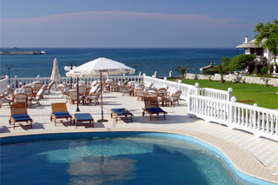
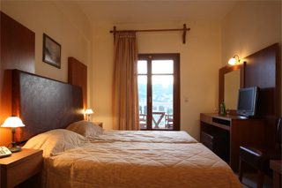
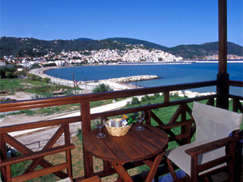
AEOLOS 3*

TRANSPORT AVION - CURSA CHARTER
PLECARI DIN BUCURESTI, CLUJ-NAPOCA SI TIMISOARA

Localizare: Hotelul Aeolos este unul dintre cele mai bune din Skopelos, datorita locatiei de top, renovarilor recente si facilitatilor. Amplasat într-o pozitie ideala, cu priveliste catre Marea Egee si orasul-port Skopelos, poate oferi vacante de neuitat, intr-o atmosfera plina de ospitalitate. Plaja si centrul orasului sunt la o distanta de 600 m. Aici puteti gusta faimoasa placinta cu branza din Skopelos. Plaja Stafilos se afla la mai putin de 3 km. Este o locatie ideala pentru cei in cautare de facilitati moderne, acces usor la plaje, oras si taverne.

Facilitati hotel: Receptie si bar 24 de ore, gradina – terasa in aer liber, loc de joaca pentru copii, piscina, snack bar la piscina, piscina pentru copii, sezlonguri si umbrele de soare.
Micul dejun se serveste pe terasa cu priveliste panoramica. Parcare privata gratuita.

Facilitati camere: Hotelul ofera 57 camere si 3 apartamente, dispuse pe 3 niveluri. Baie proprie cu dus, balcon cu vedere panoramica catre oras si mare, aer conditionat, TV-satelit, telefon, minibar, frigider, room service, acces internet wi-fi 8 eur/saptamana.

Serviciile cuprinse in pachetele turistice Charter 2018 cu avionul sunt:

La plecarea in vacanta:
Zbor avion cu compania TAROM cu catering la bord Romania -> Insula Skiathos,
Transfer de la Aeropertul din Skiathos la portul din Skiathos,
Transport Ferry Insula Skiathos - Insula Skopelos (Skopelos Town),Transfer port Skopelos - > Hotel/Vila,

Asistenta reprezentant Touroperator roman,
Cazare 7 nopti cu masa conform ofertei alese,
La intoarcere din vacanta:
Transfer Hotel/Vila -> port Skopelos,
Transport Ferry Insula Skopelos -> Insula Skiathos,
Transfer Port Skiathos -> aeroport Skiathos,
Zbor de intoarcere cu compania TAROM cu catering la bord insula Skiathos -> Romania

Transfer in Insula Skiathos:

La plecarea in vacanta:

Important: Datorita faptului ca operatorii de transport pe apa din Grecia pot sa modifice orarul de operare in ultimul moment sau chiar sa anuleze curse care leaga insulele Sporade, rezervarea si emiterea biletelor se face cel mai devreme in ziua anterioara sau chiar in ziua transferului.

Ora de transfer care se va alege va fi intotdeauna la un interval de minim 1 ora dupa ora prevazuta pentru aterizare in Skiathos, in general pentru prima cursa disponibila cu destinatia Skopelos Town.
Atentie, transferul catre Glossa (Skopelos) se efectueaza doar in situatia in care nu exista disponibila cursa catre Skopelos Town.

Informatii referitoare la transferurile din Skiathos in Skopelos pot fi vizualizate aici: www.opeanseas.gr

Odata ajunsi pe Aeroportul din Skiathos, turistii sunt asteptati de catre reprezentantul in Insula Skiathos a Touroparatorului AeroVacante - membru al grupului Aerotravel, care inmaneaza biletele pentru ferry, indicand totodata autocarul care face transferul de la Aeroport in Portul din Skiathos.
Durata deplasarii in port este de aproximativ 10 min.

In port turstii se vor debarca in fata tavernei Crazy Spoon unde se afla persoana vorbitoare de limba romana si unde isi pot lasa bagajele in siguranta pana la plecarea vasului.
Taverna Crazy Spoon se afla chiar in port.

Odata ajunsi in Skopelos, turistii vor fi preluati de reprezentantul hotelului unde vor fi cazati pe perioada sejurului.

La intoarcerea din vacanta:

In general, pentru a evita intarzierea la Aeroportul din Skiathos pentru zborul de intoarcere acasa, transferul se realizeaza in cursul diminetii din ziua zborului.

Pentru transferul pe Insula Skopelos de la Hotel catre portul din Skopelos Town, turistii sunt informati la receptie referitor la modalitatea si ora de transfer.

Din portul Skiathos, pentru plecarea spre casa turistii vor fi preluati tot din fata tavernei Crazy Spoon de autocarul care ii va transporta direct la Aeroport astfel:
- la ora 13.45 pentru zborul catre Cluj
- la ora 18.15 pentru zborul catre Bucuresti.

Pentru sejururile din Insula Skopelos nu se asigura reprezentant AeroVacante in destinatie.
Asistenta turistica se asigura telefonic de reprezentantul AeroVacante din insula Skiathos cu sprijinul partenerului local prezent in Insula Skopelos.

